Оглавление
Оглавление 2
Онтология 3
Разработка простейшей системы. 4
Создание проекта в Protégé. 5
Сохранение проекта 7
Создание классов 8
Создание класса «корреспондент» 8
Создание класса «автор» 10
Создание подклассов класса «Автор» 11
Изменение иерархии классов 12
Создание абстрактных классов 13
Добавление дополнительного базового класса к существующему подклассу 14
Создание слотов 17
Создание слота (используя закладку слоты (Slots tab)) 17
Связывание слота с классом 18
Слоты и наследование 20
Создание аспектов/граней (facets) слота 22
Создание аспектов слота «зарплата» 22
Создание отношения между классами 24
Создание экземпляров классов 27
Установка слота отображения 31
Создание отношений (связей) между экземплярами классов 32

Онтология
Онтология описывает основные концепции (положения) предметной области и определяет отношения между ними.
Процесс построения онтологий состоит из создания следующих блоков:
• Классов и их свойств (classes, properties).
• Свойств каждой концепции, описывающих различные функциональные возможности и атрибуты концепции (cлоты (slots), иногда называемые роли).
• Ограничения по слотам (также известных как аспекты/грани (slot facets), иногда называемые ограничения ролей).
Онтология вместе с множеством индивидуальных экземпляров классов составляют базу знаний.
В литературе по искусственному интеллекту содержится много определений понятия онтологии, многие из которых противоречат друг другу. Возьмем за основу следующее определение этого слова: онтология – формальное явное описание понятий в рассматриваемой предметной области (классов, иногда их называют понятиями), свойств каждого понятия, описывающих различные свойства и атрибуты понятия (слотов (иногда их называют ролями или свойствами)), и ограничений, наложенных на слоты (фацетов, иногда их называют ограничениями ролей). Онтология вместе с набором индивидуальных экземпляров классов образует базу знаний. В действительности, трудно определить, где кончается онтология и где начинается база знаний.
Потребность в разработке онтологии возникаете в следствии следующих причин:
• Для совместного использования людьми или программными агентами общего понимания структуры информации.
• Для возможности повторного использования знаний в предметной области.
• Для того чтобы сделать допущения в предметной области явными.
• Для отделения знаний в предметной области от оперативных знаний.
• Для анализа знаний в предметной области.
Создание онтологий включает:
1. Определение классов в онтологии,
2. Организация классов в некоторую иерархию (базовый класс –> подкласс),
3. Определение слотов и их допустимых значений,
4. Заполнение значений слотов для экземпляров классов.
Для любой предметной области может существовать бесчисленное количество онтологий; ведь каждая новая онтология – это всего лишь еще один из способов структурирования концепций и отношений между ними. Однако существуют несколько простых принципов, которые могут помочь при принятии решений о том, как создавать те или иные онтологии:
• Не может быть только одного способа описания модели предметной области – всегда есть жизнеспособная альтернатива. Лучшее решение почти всегда будет зависеть от того, какая система разрабатывается и от возможных будущих изменений в системе.
• Процесс разработки обязательно должен быть итеративным.
• Концепции в онтологии должны быть максимально близки к объектам (логическим или физическим) и отношениям между ними в интересуемой области знаний. При правильном моделировании, онтология может быть представлена предложениями, где вероятней всего в качестве существительных будут объекты, а отношений – глаголы.

Разработка простейшей системы.
Предположим, что мы хотим разработать систему, которая помогает управлять стоимостью и организацией печатного издания (для простоты можно взять некую газету). Система должна отвечать на следующие вопросы:
• Кто ответственный за каждый раздел в газете?
• Каково содержимое каждой статьи в разделе и кто автор?
• Перед кем отчитывается каждый автор?
• Каково расположение и расходы на каждую статью?
После того как мы определились с идеей, мы можем расписать некоторые из важных положений системы. Сюда могут войти: основные концепции и их свойства, а также отношения между ними. Для начала мы можем просто определить термины, независимо от роли, которую они могут играть в онтологии.
Итак, в любой газете есть разделы. Каждый раздел имеет содержимое, например, статьи, реклама и т.д. и ответственного редактора. У каждой статьи есть автор, который может быть как работником газеты, так и быть приглашенным со стороны. Для каждого автора, работающего в газете, мы хотим знать его имя и зарплату, а также перед кем он отчитывается.
По мере определения понятий, мы неявно определяем рамки нашей онтологии, а именно, что мы должны будем включить в нашу модель, а что нет. К примеру, при начальном рассмотрении термина «работник», мы, возможно, хотели бы включить в это понятие вахтера или водителя грузовика из службы доставки. Однако, подумав, мы могли осознать, что хотим чтобы наша онтология была сфокусирована на производственных затратах, связанных напрямую с тем что, как и где написано в газете. Таким образом, мы решаем не включать вахтера и т.п. в область рассмотрения.
Получив достаточно полный список терминов, мы можем разделить эти понятия по категориям в зависимости от их функции в онтологии. Понятия (концепции/термины предметной области), являющиеся объектами, такие как статья или автор, будут представлены в виде классов. Свойства классов, такие как содержимое раздела или зарплата, могут быть представлены как слоты, а ограничения на свойства или отношения между классами как грани/аспекты (slot facets).
Определив основные понятия, теперь мы можем показать, как создавать и структурировать их, используя систему Protégé.

Создание проекта в Protégé.
Перед началом работы, необходимо создать новый проект в системе Protégé. Для этого:
- Запустить Protégé. Если уже открыт проект, просто сохранить и перезапустить программу. После того как программа запустилась, появляется диалог приветствия, предлагающий создать новый проект, открыть последний проект или посмотреть документацию.
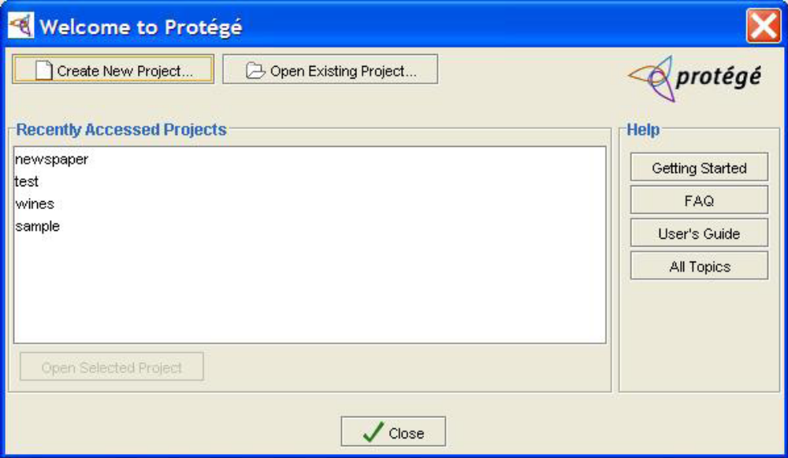
Рисунок 1 Окно приветствия

- Щелкнуть мышкой по кнопке Create New Project.... Появится диалоговое окно "Create New Project", позволяющее выбрать тип проекта. Если нет необходимости в специальном формате файлов, просто нажмать кнопку Finish – будет выбран формат файла по умолчанию Protege Files (.pont and pins).
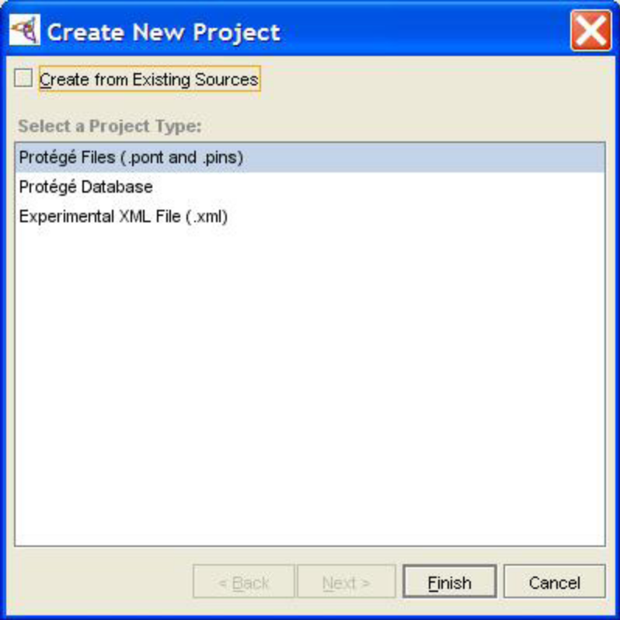
Рисунок 2 Окно создания нового проекта

- Откроется окно проекта Protégé. Новый проект всегда открывается в области просмотра классов (Classes view). Видно, что в этой области на данный момент находятся только внутренние системные класс Protégé: THING и SYSTEM-CLASS. Никаких экземпляров классов создано к этому моменту не будет.
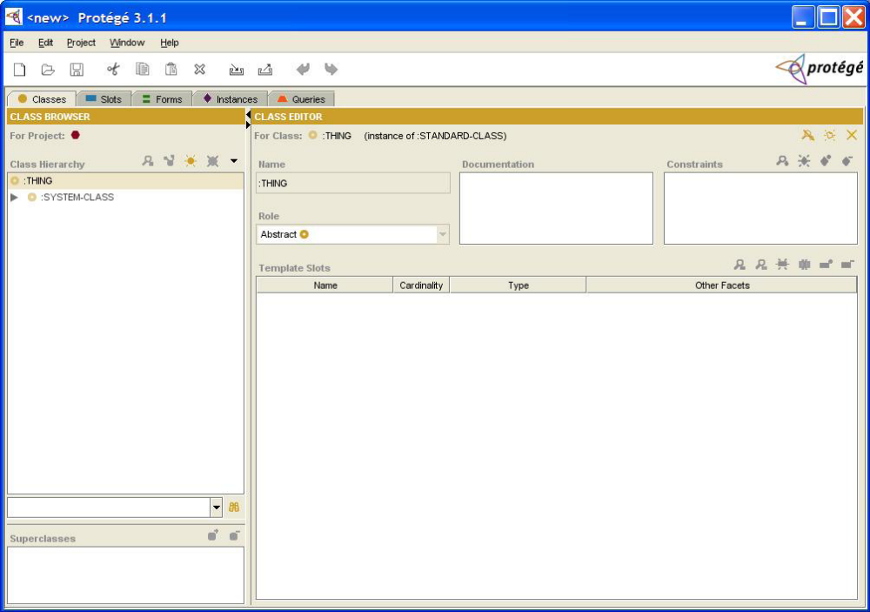
Рисунок 3 Область просмотра классов

Сохранение проекта
Во время работы с программой вы можете захотеть сохранить промежуточные изменения, для этого:
- Необходимо щелкнуть кнопку сохранить проекта, или можно выбрать пункт Save project из меню файл File.
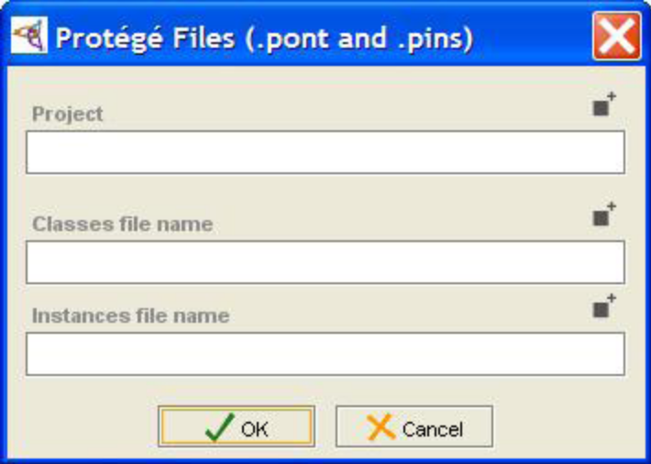
Рисунок 4Окно сохранения проекта

- Для того чтобы указать место, куда будет сохранен проект, надо нажать кнопку чуть выше самой верхней строчки (напротив надписи Project). В открывшемся диалоговом окне, перейти по нужному пути в файловой системе (или создать каталог, где будут храниться данные проекта и открыть созданную папку).
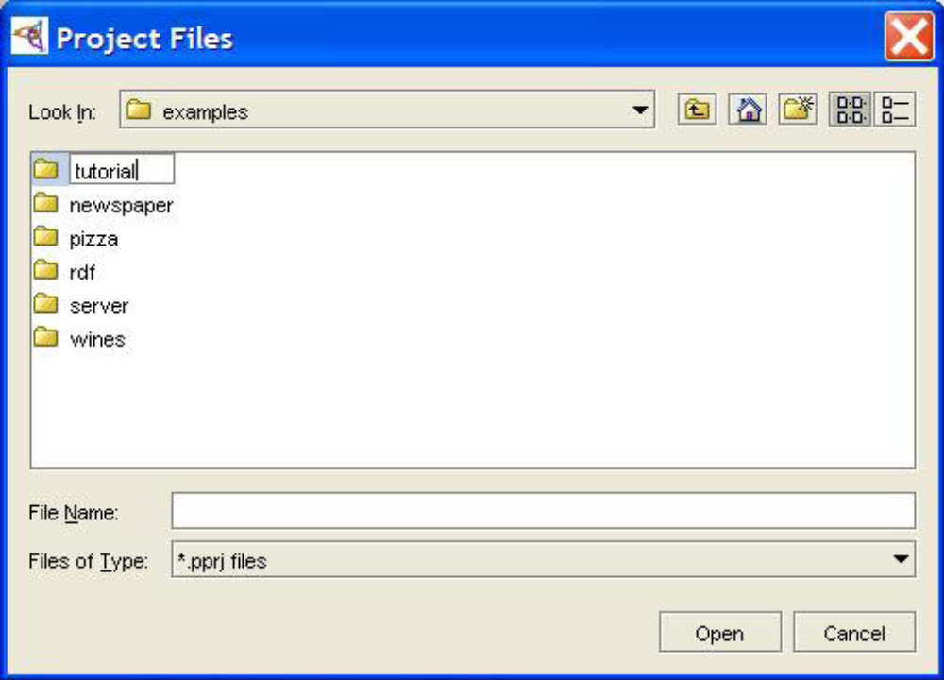
Рисунок 5 Окно выбора имени проеткта

- Ввести имя файла проекта (например, "tutorial").
- Нажать кнопку Select.
- Мы вернемся в окно сохранения файлов проекта, нажать OK и проект будет сохранен.
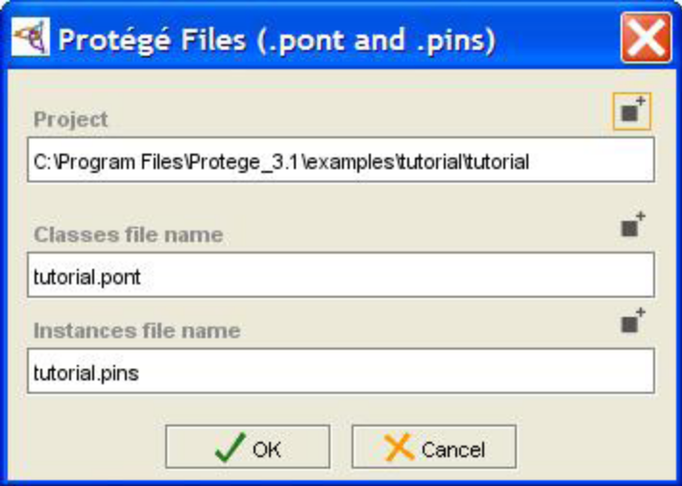
Рисунок 6 Завершение сохранения проекта

Создание классов
Основное окно программы Protégé состоит из закладок (tabs) которые отображают различные аспекты модели знаний. Наиболее важной закладкой, является закладка классов (Classes). Обычно классы соответствуют объектам или типам объектов, в некой предметной области. В нашем примере с газетой, классы будут включать в себя людей, а именно, редакторов, репортеров, агентов по продаже, а также компоненты расположения информации газеты, такие как разделы, кроме того, содержимое газеты (реклама и статьи) будет также представлено в виде объектов.
Классы в Protégé отображаются в виде иерархии наследования (inheritance hierarchy), которая располагается в области просмотра называемой Class Browser (или навигатор классов) в левой части закладки классов. Свойства классов выбранных в текущий момент в навигаторе, будут отображены в редакторе классов справа.

Создание класса «корреспондент»
Мы хотим знать происхождение каждой статьи, и потому мы начнем с задания типов сотрудников или служб, которые могут создавать статьи. Для начала создадим новый класс “корреспондент” (Columnist):
- Выберем закладку классов.
- Найдем область в навигаторе классов (Class Browser), где отображается иерархия классов (Class Hierarchy, в окне Protégé слева). Эта область отображает иерархию классов, с выделенным текущим выбранным классом.
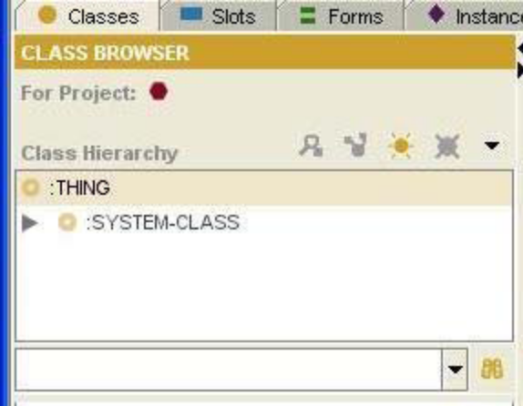
Рисунок 7 Область отображения иерархии классов

- Проверим: по умолчанию класс :THING (вещь, нечто) должен быть выделен. Почти все классы в данном примере будут созданы на уровень ниже класса THING. Другой класс :SYSTEM_CLASS используется для определения структур различных форм Protégé.
- Нажмем кнопку создать класс (Create Class) в верхнем правом углу навигатора классов . Новый класс будет создан со стандартным именем (основанном на имени проекта). В нашем случае “tutorial_Class_0”. Видно, что имя нового класса в навигаторе классов после создания будет выделено, для указания того, что этот класс выбран в данный момент.
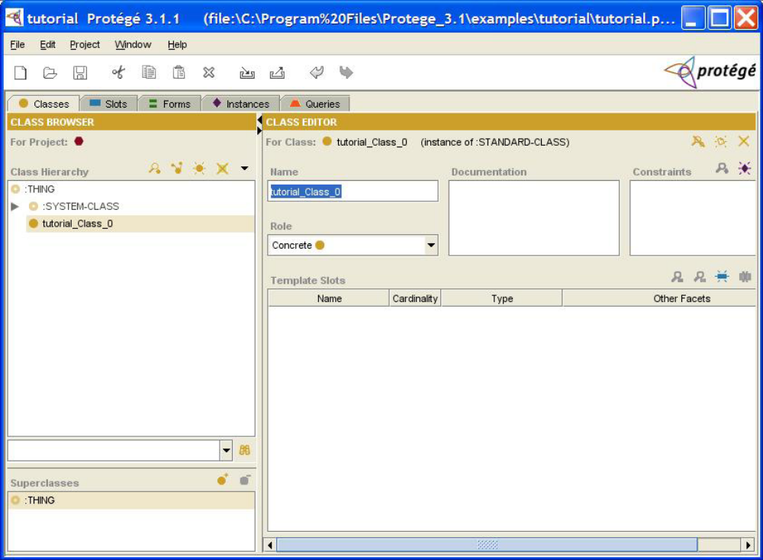
Рисунок 8 Редактор класса
- В активном поле редактора классов введем “Columnist”. В системе Protégé приняты правила наименования, когда первая буква в каждом слове в имени класса пишется в верхнем регистре, а остальные буквы в нижнем, при этом слова разделяются символом подчеркивания.
- Нажмем ввод или щелкнем мышью по отображаемому классу, чтобы подтвердить и отобразить свои изменения.
- Если при изменении имени класса возникли проблемы, посмотрим в панель редактора классов справа в главном окне Protégé. Стандартное имя нового класса должно быть отображено и выделено в поле Name. Если правильное стандартное имя отображается, но не выделено, просто щелкним на поле Name мышкой, для того чтобы его отредактировать. Если имя неправильное, тогда скорей всего был выбран неверный класс в области отображения иерархии классов (Class Hierarchy), щелкнем на нужном классе.

Создание класса «автор»
Автором может быть любой возможный источник информации для статьи, такой как новостная служба или корреспондент. Для того чтобы создать класс автор:
- Выделим класс :THING. Если этого не будет сделано, то мы создадим класс, который будет подклассом класса Columnist.
- Нажать кнопку создать класс (Create class) и набрать с клавиатуры имя класса: Author.
- Нажмем ввод для завершения создания класса.
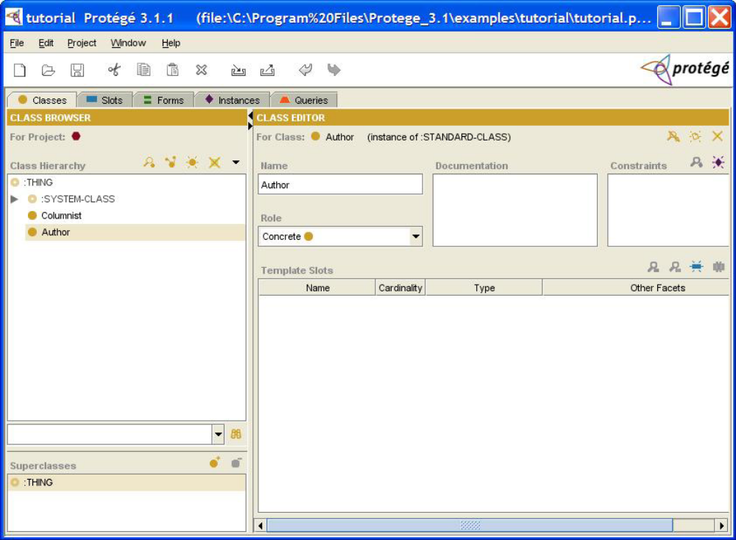
Рисунок 9 Создание класса "Автор"

Создание подклассов класса «Автор»
Теперь мы хотим добавить больше источников статей (служба новостей и редактор), которые мы создадим как подклассы класса автор (Author).
- Выберем класс “Author” в области отображения иерархии классов.
- Нажмем кнопку “создать класс” (Create class) и переименуем новый класс в News_Service (служба новостей). Когда бы мы не создавали новый класс, он будет создан как подкласс текущего выбранного класса! Когда мы создаем первый подкласс класса, то иконки развертывания (наследования) появляются слева от него. Мы можете использовать эти иконки для того чтобы показать или скрыть подклассы класса. Продолжая разрабатывать онтологию, создадим еще один подкласс класса Автор (Author).
- Выберем класс Автор (Author) в навигаторе классов (Class Browser).
- Нажмем кнопку Create Class и переименуем созданный класс в Editor (редактор).
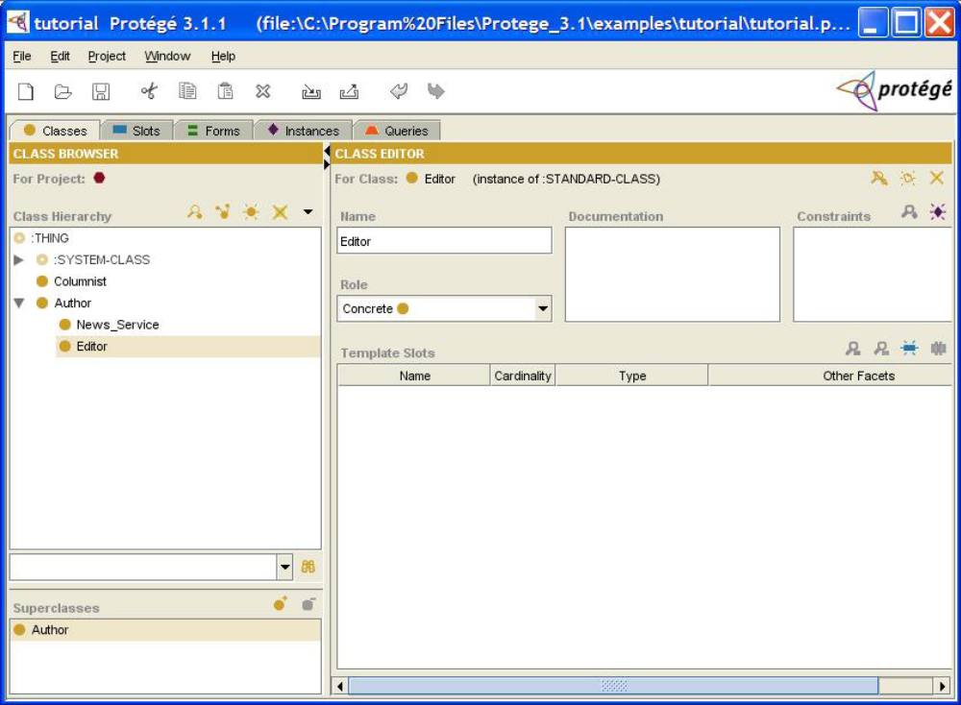
Рисунок 10 Создание класса "Редактор"

Изменение иерархии классов
На данной стадии разработки, можно заметить что “Автор” (Author) и “Корреспондент” (Columnist) находятся на одном уровне в создаваемой иерархии, в то время как “Служба новостей” (News_Service) и “Редактор” (Editor) являются подклассами класса Автор (Author). С точки зрения концепции и служба новостей, и редактор, и корреспондент, все могут являться авторами (источниками) статей, т.е. понятие “Автор” является общим для всех этих трех классов. Значит, текущее расположение в иерархии противоречит принципам хорошо спроектированных онтологий - все классы, имеющие одно и то же более общее понятие, должны находиться на одном уровне в иерархии.
Таким образом, мы хотим модифицировать нашу иерархию, чтобы класс “Корреспондент” (Columnist) стал подклассом класса Автор (Author), правильно отражая структуру предметной области.
Для этого необходимо сделать следующее:
- Щелкнуть на классе Columnist (Корреспондент) и перетащить (drag-n-drop) его на класс Author (Автор).
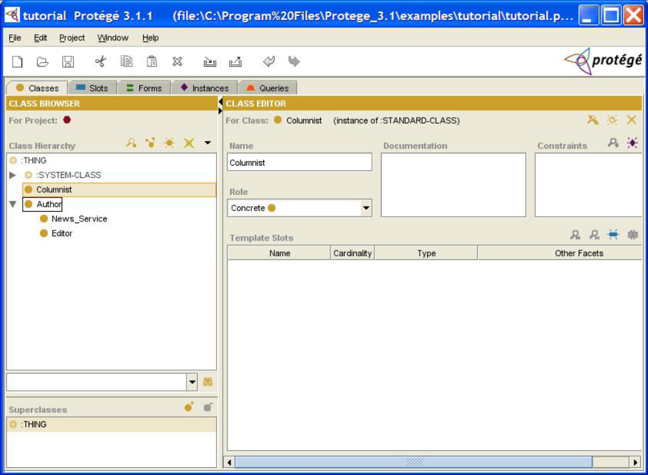
Рисунок 11 Изменение иерархи классов

- Класс Columnist будет удален с предыдущего места в иерархии и создан в новом, но уже как подкласс Author.
В данном случае, ошибка была введена явно, для примера. Однако, при создании действующей онтологии, в процессе разработки могут открываться отличия или сходства между классами, которые не были явно видны в начале и вам вероятней всего придется часто использовать перемещение, создание, удаление классов, для того чтобы создавать иерархии, оптимально отражающие положение вещей в предметной области.

Создание абстрактных классов
В системе Protégé классы могут быть как конкретными (Concrete), на основе таких классов система может непосредственно создавать готовые экземпляры, так и абстрактными, у таких классов не может быть экземпляров. По умолчанию, при создании класса выбирается тип класса как “конкретный класс”. Так как в нашей системе понятие автора является скорее обобществляющим, нежели связанным с какой конкретной сущностью, мы делаем вывод что класс Автор (Author) не может сам по себе иметь экземпляров без более детального определения (к примеру, является ли автор службой новостей или корреспондентом). Поэтому мы решаем сделать класс Автор (Author) абстрактным.
- Выберем класс “Author” в области иерархии классов (Class Hierarchy). Далее в редакторе классов (справа от навигатора классов), найдем меню Роль (Role), оно должно находиться прямо под именем класса.
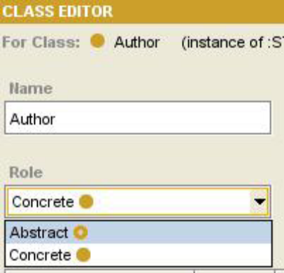
Рисунок 12 Выбор меню Role
- Щелкнем по списку в меню Role и выберите “Abstract”.
- Заметим, что когда меняем роль класса, иконка в перед именем класса меняется на . Такая иконка означает, что класс является абстрактным.
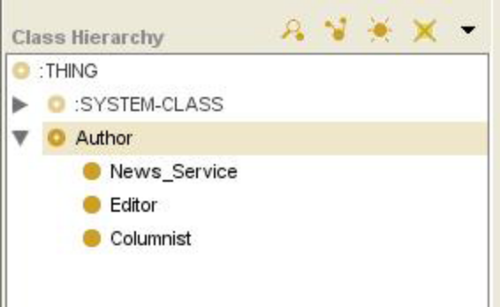
Рисунок 13 Маркировка абстрактных классов

Добавление дополнительного базового класса к существующему подклассу
Мы хотим чтобы “корреспондент” стал “работником”. Но поскольку мы уже создали такой класс, мы не хотим создавать его снова как подкласс класса “работник”. Вместо этого мы можем сделать так, чтобы существующий класс “корреспондент” (Columnist) стал подклассом “Employee” (работника). Для этого нужно сделать следующее:
- Выберем класс Columnist (корреспондент) в навигаторе классов.
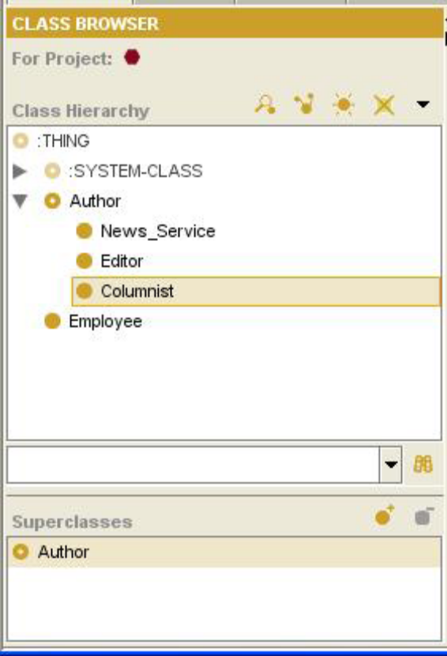
Рисунок 14 Выделение класса в навигаторе иерархии классов

- Найдем панель базовых классов (Superclasses) в нижней левой части окна системы Protégé (под навигатором классов). Когда выбран класс Columnist (корреспондент), его базовый класс (Автор) отображается в панели Superclasses.
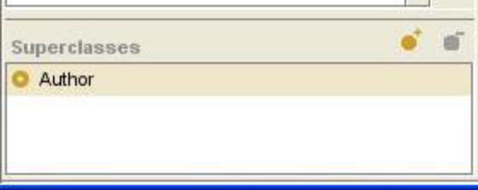
Рисунок 15 Панель базовых классов

- Нажмем кнопку Add Superclass (добавить базовый класс), в верхнем правом углу панели базовых классов (Superclasses). Появится диалоговое окно, отображающее все классы, созданные на тот момент времени, в виде иерархии.
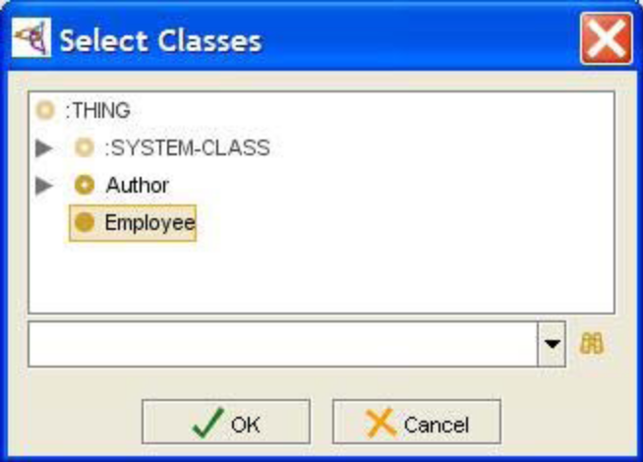
Рисунок 16 Выбор базового класса

- Выберем класс “Employee” (работник) и нажмем OK. Теперь класс “корреспондент” (Columnist) имеет два базовых класса (Автор и Работник). Оба класса показаны в панели базовых классов.
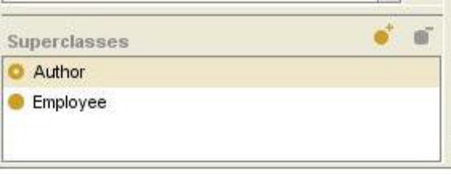
Рисунок 17 Обновленный список базовых классов

- Рядом с именем класса “Employee” появилась иконка стрелки (вложенности). Щелкнув по ней, для того чтобы развернуть дерево подклассов, увидим детей класса “работник” (Employee). Как видим, класс “корреспондент” теперь присутствует в двух местах в навигаторе классов: как подкласс класса Автор (Author) и еще раз как подкласс класса “Работник” (Employee).
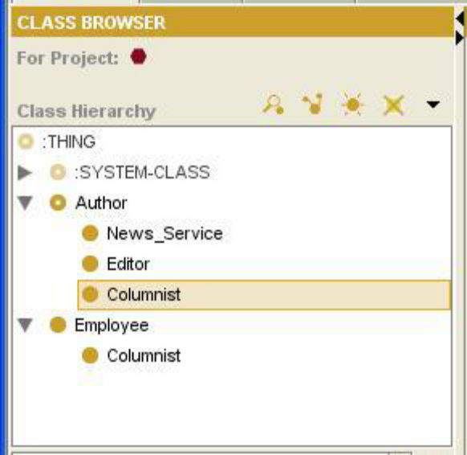
Рисунок 18 Обновленная иерархия классов

Создание слотов
В системе Protégé под классами понимаются конкретные понятия (концепции) предметной области, такие как редактор или корреспондент. В то же время классы это больше чем объекты, объединенные в иерархию. Они также могут иметь атрибуты (свойства), к примеру, имя, номер телефона или уровень зарплаты и отношения между ними, такие как Автор Статьи.
Атрибуты и отношения класса описываются конструкцией под названием слот.

Создание слота (используя закладку слоты (Slots tab))
Для создания слота есть несколько способов. Один из них – это создать слот используя закладку “Slots”, а затем связать его с одним или более классами. Вернемся к нашему примеру, для того, чтобы создать слот name, используя закладку Slots, необходимо:
- Щелкнуть на закладку Slots. Расположение элементов управления на закладке слотов, схоже с закладкой классов, а именно, готовые слоты отображаются слева в области просмотра, а редактирование слотов возможно c помощью редактора (справа).
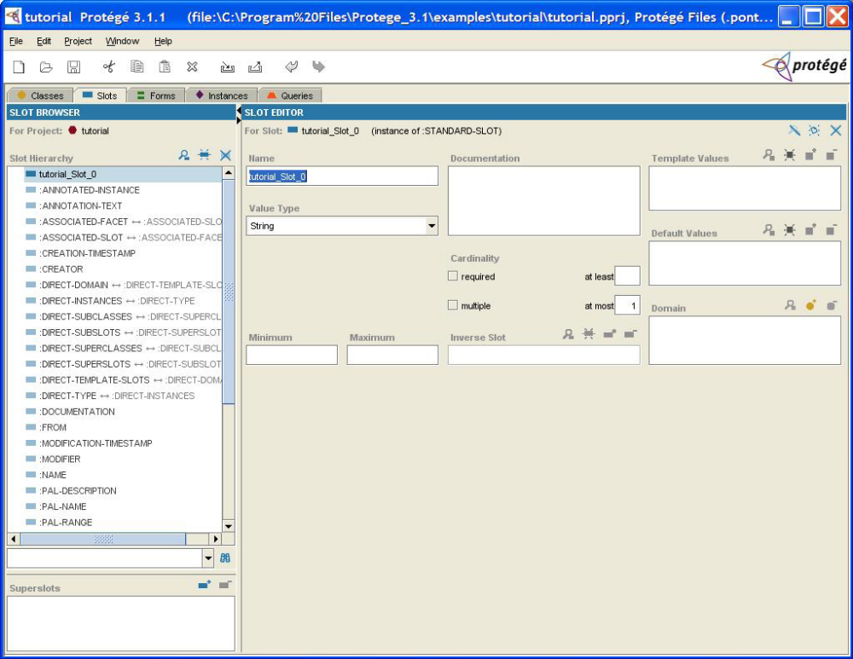
Рисунок 19 Добавление слота

- Нажать кнопку создать слот (Create Slot) в правом верхнем углу панели отображения иерархии слотов (Slot Hierarchy). Будет создан новый слот. Также как и при создании класса, ему присваевается стандартное имя, в нашем случае “tutorial_Slot_0” (имя будет автоматически выделено, после создания слота).
- Перед переименованием слота, следует убедиться, что стандартное имя выделено в редакторе слота. Далее следует набрать новое имя слота (в нашем случае name). Рекомендованные правила наименования, таковы, что имя слота должно быть написано в нижнем регистре, при этом разные слова разделяются подчеркиванием. Такое наименование (классы с большой буквы, слоты с маленькой) помогает отличить классы от слотов в созданной онтологии.
- Слот имеет по умолчанию тип значения String (строка). Тип накладывает ограничения на то, какие значения может принимать слот. Строковый слот, к примеру, может принимать в качестве значений алфавитно-цифровые строки (включая пробелы).

Связывание слота с классом
Все, что мы пока сделали, это определили общий атрибут name (имя). Для того чтобы действительно задействовать его в нашей онтологии, мы должны привязать его к классу. К примеру, мы хотим, чтобы каждый из экземпляров подклассов класса Автор имел имя.
Вернемся к закладке классов и откроем на редактирование класс Автор (Author). Любой из атрибутов, который создаем или связываем с классом, будет отображаться в редакторе классов, справа от навигатора классов. Мы уже использовали редактор классов для смены имени нового класса, а также для изменения роли класса Автор. Теперь мы будем использовать редактор классов для просмотра и именования слотов. Для того чтобы связать слот name с классом:
- Щелкнуть на закладке классов.
- Выделить класс Автор в панели отображения иерархии классов (Class Hierarchy). В области редактора классов (справа) отображается поле имя, роль класса, а также документация и ограничения (constraints). Под этими полями расположена, панель шаблонов слотов (Template slots), которая занимает всю оставшуюся нижнюю часть редактора классов. Эта область показывает слоты, связанные с классом. На текущий момент она пуста.
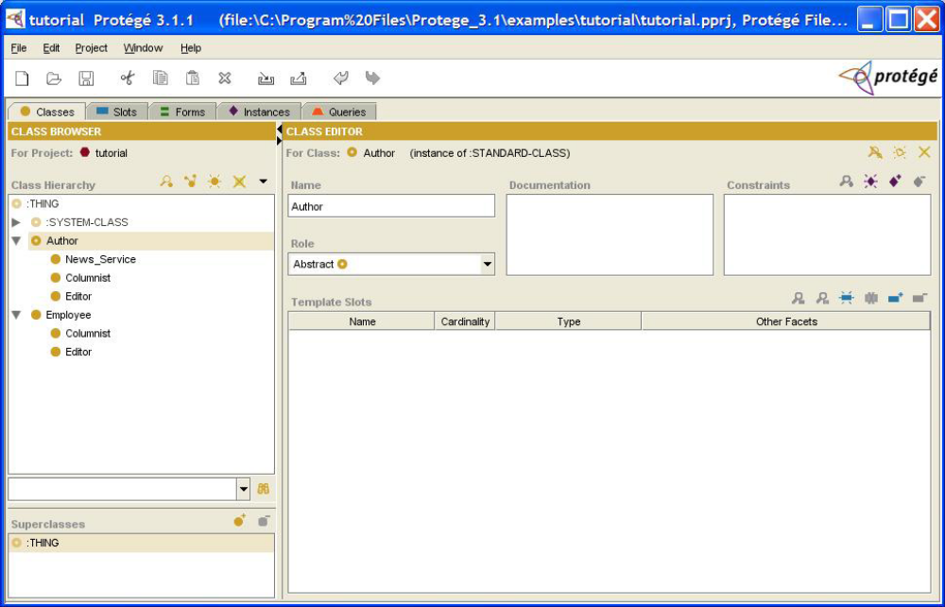
Рисунок 20 Связывания слота с классом

- Для добавления слотов к классу, нажмите кнопку Add Slot . Кнопки управления слотами находятся в верхнем правом углу панели шаблонов слотов (Template slots).
Рисунок 21 Панель инструментов шаблонов слотов

- После нажатия кнопки, появится диалог выбора слота, в котором будет отображен список всех доступных слотов в вашем проекте (в алфавитном порядке, за исключением системных классов Protégé, которые будут видны в самом низу списка).
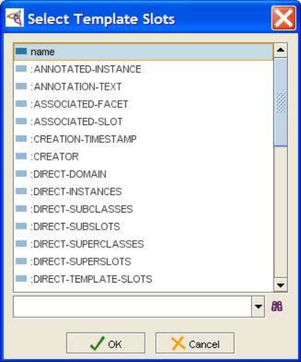
Рисунок 22 Список доступных слотов
- Выбираем name и жмем ОК.
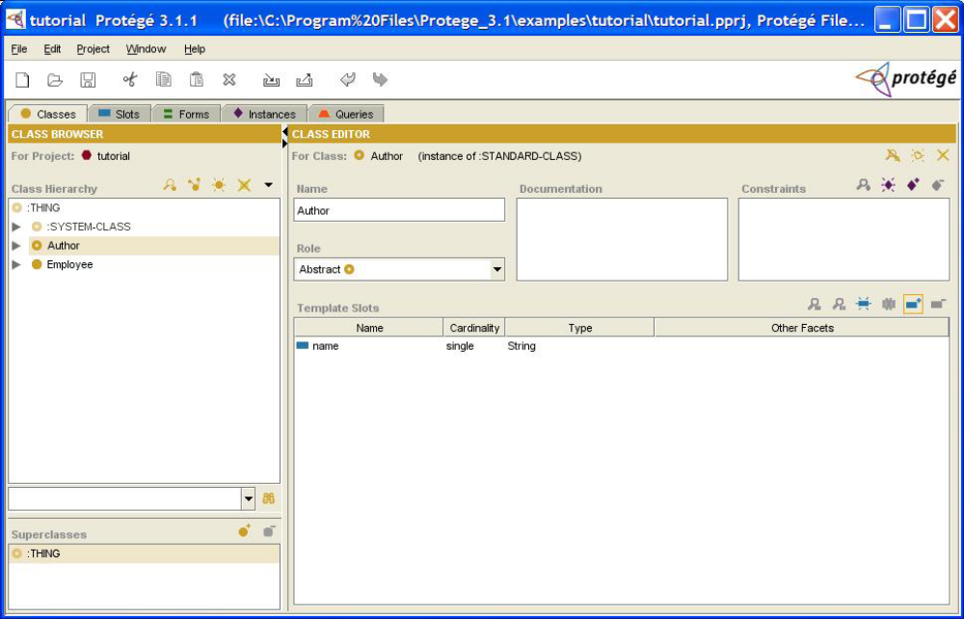
Рисунок 23 Новый слот в списке шаблонов
Если посмотреть теперь на панель шаблонов слотов (Template slots), то увидим, что слот name был добавлен в список, и вместе с ним отображаются его свойства, в нашем случае это мощность (количество элементов типа) и сам тип (строка, String).

Слоты и наследование
Мы не должны добавлять слот name (имя) к любому классу, где мы хотим его видеть. В том смысле, что любой подкласс класса автоматически наследует все слоты базового класса. К примеру, если выберать класс Служба новостей (News_Service), то увидим, что:
- Слот name (имя) уже связан с этим классом через механизм наследования.
- При этом иконка для слота отличается от той, которая использовалась для класса Автор (Author), а именно, для наследованных слотов используется иконка .
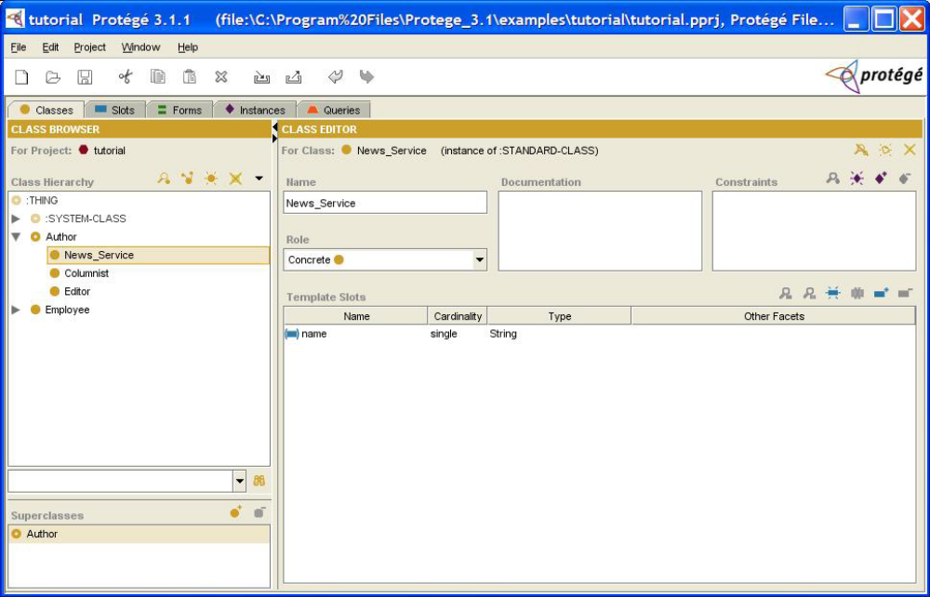
Рисунок 24 Отображение наследованных слотов
Подклассы более чем с одним базовым классом наследуют слоты от всех базовых классов. К примеру, если выбрать класс Editor (редактор), то можно увидеть, что он наследует слот name (имя) от Автора, и слот зарплата (salary) от Работника. Множественное наследование одна из основополагающих возможностей Protégé.
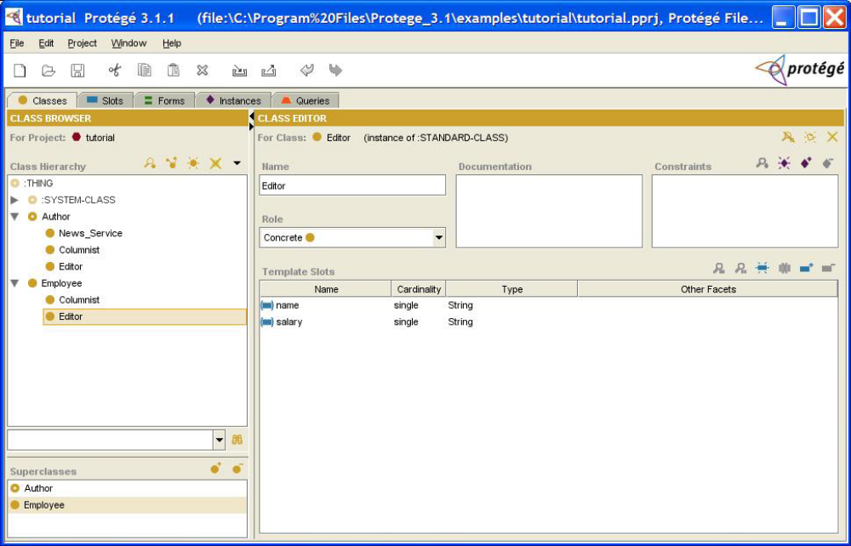
Рисунок 25 Примеры множественного наследования

Создание аспектов/граней (facets) слота
Слоты, которые были созданы на предыдущем шаге, очень простые. Однако, слоты сами по себе, тоже могут иметь свойства. К примеру, зарплата всегда является числом. Можно использовать слоты для задания отношений между классами. Свойства слота, называемые аспектами/гранями (facets), могут быть созданы, как на закладке классов (используя диалог спецификации слота), так и на закладке слотов (используя редактор слота).

Создание аспектов слота «зарплата»
Мы можем определить несколько аспектов для слота “зарплата”, который был создан ранее.
- Выберем класс “работник” (Employee) в панели иерархии классов.
- Щелкнем два раза на слоте “зарплата” в панели шаблонов слотов (Template slots), для того чтобы открыть форму выбора вида слота. Когда редактируем слот, можем выбрать, будут ли изменения применяться к слоту и всем классам, связанным со слотом (вверх по иерархии до самого верхнего класса), или мы просто хотим чтобы изменения коснулись текущего класса и всех его детей.
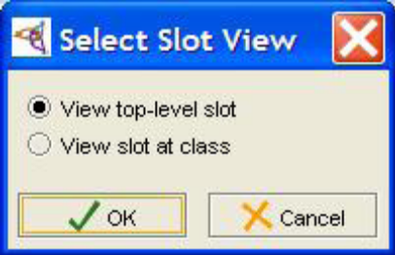
Рисунок 26 Выбор формы отображения слота
- В нашем случае, мы хотим просмотреть и отредактировать слот верхнего уровня. Потому убедившись, что режим просмотра слотов верхнего уровня (View top-level slot) выбран и нажмем OK. При этом изменение определения слота будет затрагивать всю онтологию.
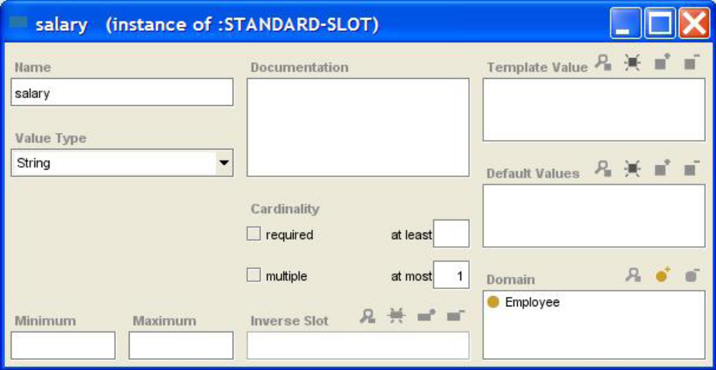
Рисунок 27 Изменение слота salary

- В открывшейся форме редактирования слота, выберем Float из списка выбора типа значения (Value Type). Теперь при создании экземпляров, можно будет вводить для этого слота только правильные значения в формате с плавающей запятой.
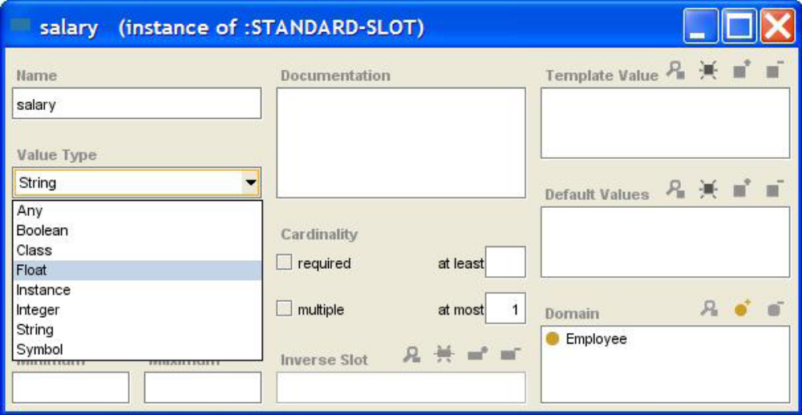
Рисунок 28 Выбор типа значения

- Введем 0 (ноль) в поле Minimum (минимальное значение). Таким образом, мы можем быть уверены, что теперь любое значение для поля “зарплата” будет не отрицательным.
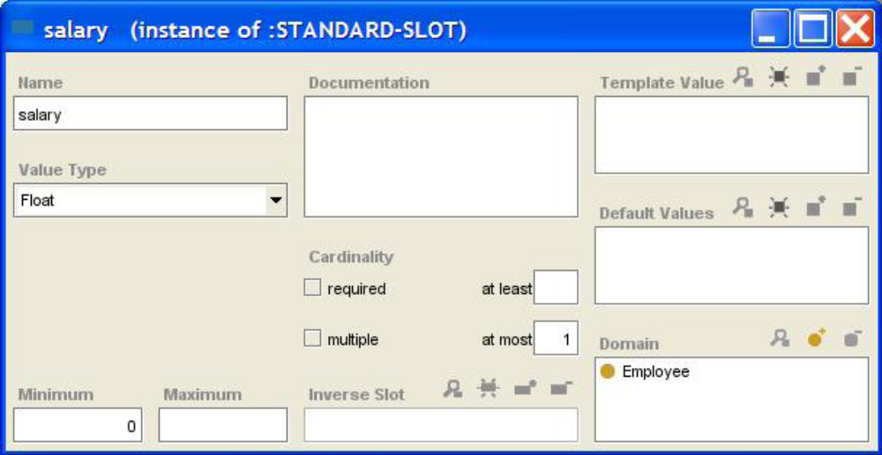
Рисунок 29 Ввод минимального значения

- Закроем, диалог редактирования слота, и сможем увидеть, что описание слота в панели шаблонов слотов изменилось. В колонке тип теперь указан Float а минимальное значение = 0 появилось в колонке Other facets (другие аспекты).
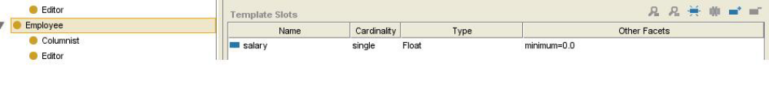
Рисунок 30 Обновленное описание слота

Создание отношения между классами
Система Protégé также позволяет создавать слоты, которые могут быть использованы для описания отношений между классами, которые не определены в иерархии классов. Для этого существуют слоты Instance (экземпляр) или Class (класс). К примеру, “Редактор” (Editor) может быть ответственным за одного или более работников. Мы можем создать новый слот, который бы описывал связь между “Редактором” и “Работником”:
- Выберем класс “Редактор” (Editor) в навигаторе классов.
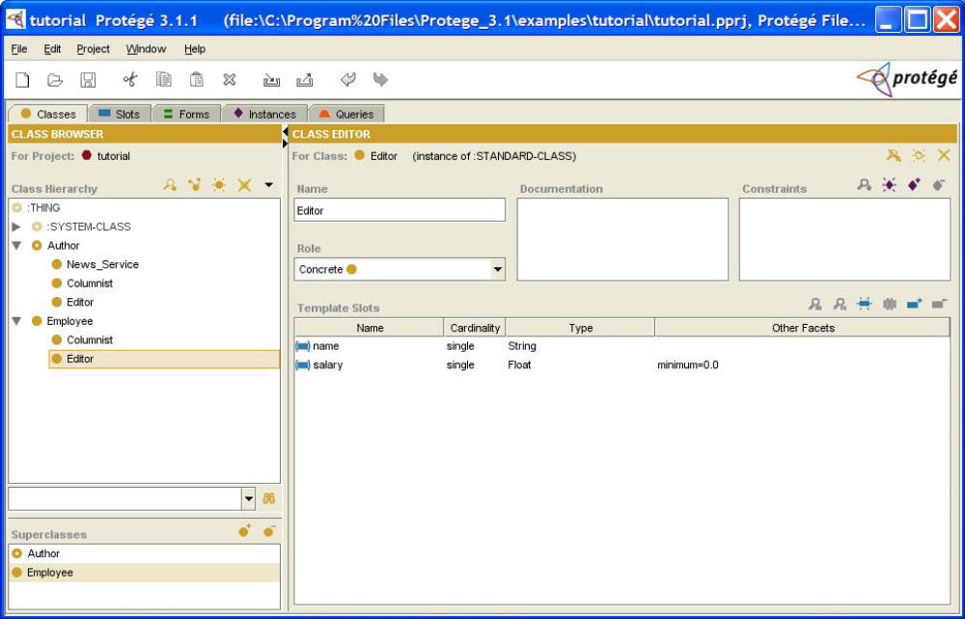
Рисунок 31 Редактирование класса "Редактор"
- Нажать кнопку Create Slot для того чтобы создать и связать новый слот с классом “Редактор” (Editor).
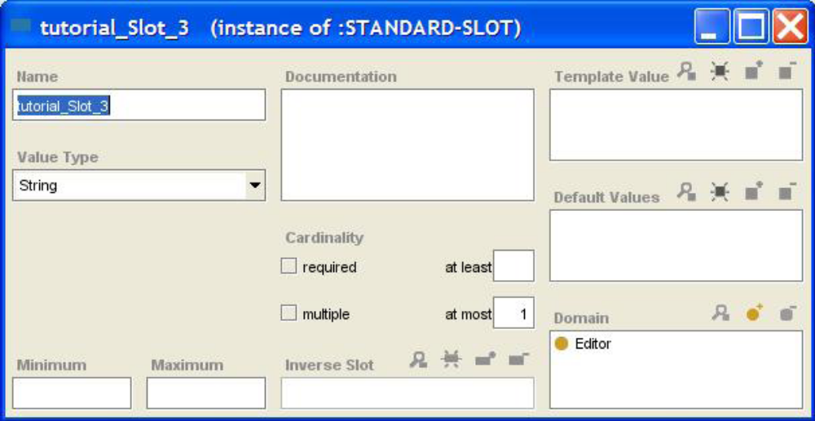
Рисунок 32 Создание нового слота
- В открывшейся форме редактирования, наберем в поле имя (Name) responsible_for (ответственный за).
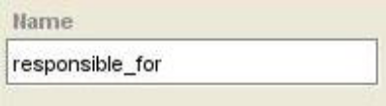
Рисунок 33 Поле для ввода имени слота
- Выберем Instance (экземпляр) из списка типов значений (Value Type).
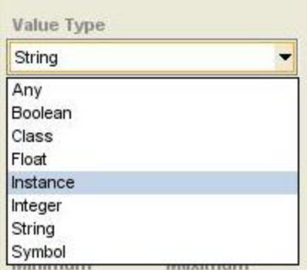
Рисунок 34 Список типов значений слота
Новое поле, доступные классы (allowed classes), будет отображено под меню тип значения (Value Type).
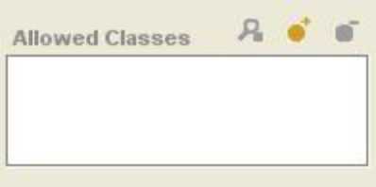
Рисунок 35 Панель Allowed classes
- Нажмем кнопку Add Class (справа сверху на панели Allowed classes). Появится окно выбора классов, где будут показаны все классы проекта. Выберем класс “Работник” (Employee) и нажмем OK.
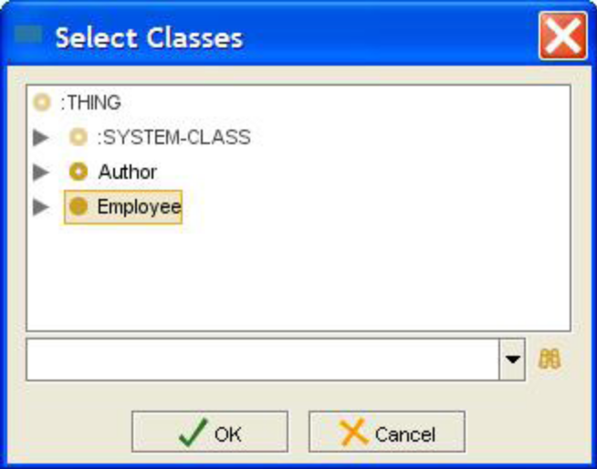
Рисунок 36 Выбор классов из списка

- Чтобы разрешить редактору, быть ответственным более чем за одного сотрудника, необходимо поставить галочку в пункте multiple, в панели мощности (cardinality).
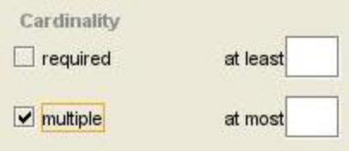
Рисунок 37 Панель cardinality
После завершения шагов 1..6, слот форма для responsible_for будет выглядеть следующим образом:
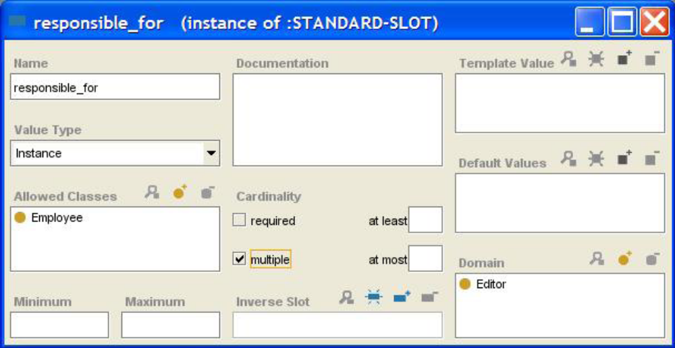
Рисунок 38 Окончательный вид редактора слота responsible_for
Что же мы создали? Мы создали слот, который может содержать один или более экземпляров класса “работник” в качестве значения. Позднее, когда мы будем создавать экземпляры класса “Редактор” и захотим указать, за каких работников он несет ответственность, мы сможем выбрать один или более экземпляров класса “работник”, чтобы заполнить responsible_for слот.

Создание экземпляров классов
Экземпляры классов – это и есть собственно данные базы знаний. Вообще, хорошим правилом, перед вводом конечных данных, является окончательная проверка структуры проекта, потому, что когда данные будут введены, необходимость изменения структур проекта может повлечь за собой потерю уже введенной информации. Кроме того, при добавлении новых слотов, необходимо заполнять их значения для старых экземпляров классов.
Создадим два экземпляра класса редактор:
- Перейдем на закладку экземпляров (instances). Закладка имеет три панели. Первая, слева, отображает иерархию классов. Средняя панель, которая сейчас пуста, показывает список экземпляров, созданных для конкретного класса. Третья панель показывает редактор экземпляра класса, где вы можете ввести значения слотов текущего выбранного класса.
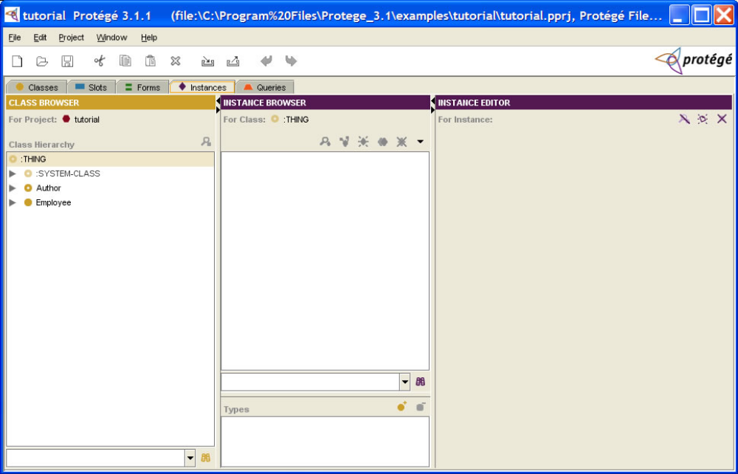
Рисунок 39 Закладка экземпляров классов (instances)

- Раскроем список подклассов класса “работник” (Employee).
- Выберем класс редактор (Editor). Кнопка Create Instance станет активной, означая, что можно создать экземпляр класса.
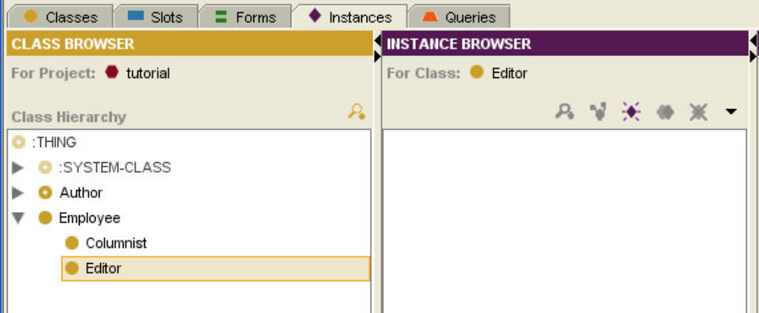
Рисунок 40 Подготовка к созданию экземпляра
- Нажмем кнопку Create Instance . Экземпляр создан и появилась форма редактора экземпляра. Видно, что на ней много полей, по одному полю для каждого созданного слота. Используем эти поля, для того чтобы заполнить слоты значениями. Отметим, что отображение для класса Редактор (Editor) в панели иерархии классов (Class Hierarchy) изменилось после того, как был создан новый экземпляр класса. Единица в скобках означает, что этот класс имеет один экземпляр.
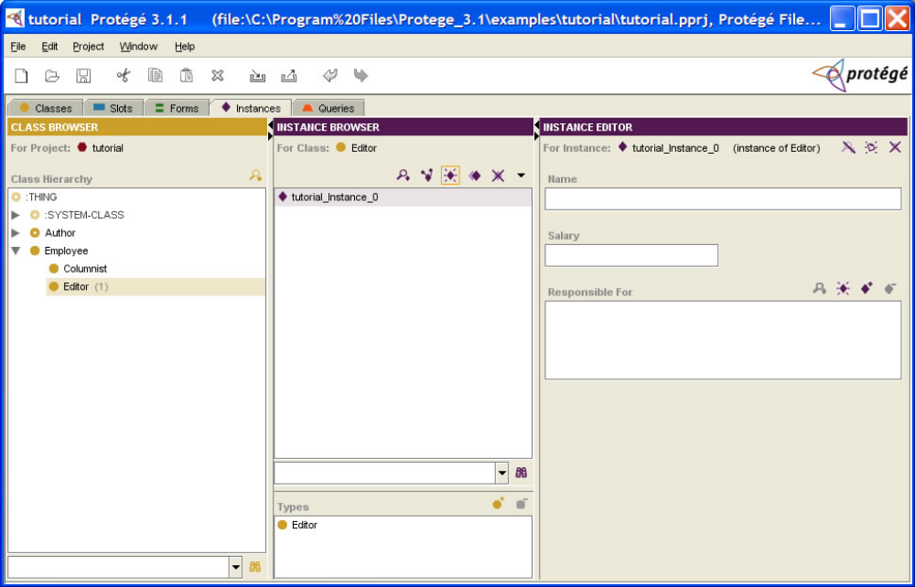
Рисунок 41 Вид редактора класса с экземпляром
- Введем Chief Honcho в поле Имя (Name).
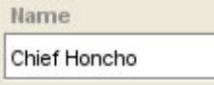
Рисунок 42 Имя экземпляра

- Введем 15000 в поле зарплата (salary). Отметим, что символы в этом поле будут подсвечены красным цветом, если что-то другое, нежели число в формате с плавающей запятой будет введено. В системе Protégé, при попытке ввода значений, которые не удовлетворяют ограничениям слота, значения подсвечиваются красным цветом.
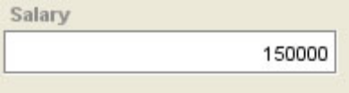
Рисунок 43 Значение слота salary
Теперь закладка экземпляров выглядит следующим образом (заметим, что экземпляр в навигаторе экземпляров (Instance Browser) все еще имеет стандартное имя, такое как “tutorial_instance_0”).
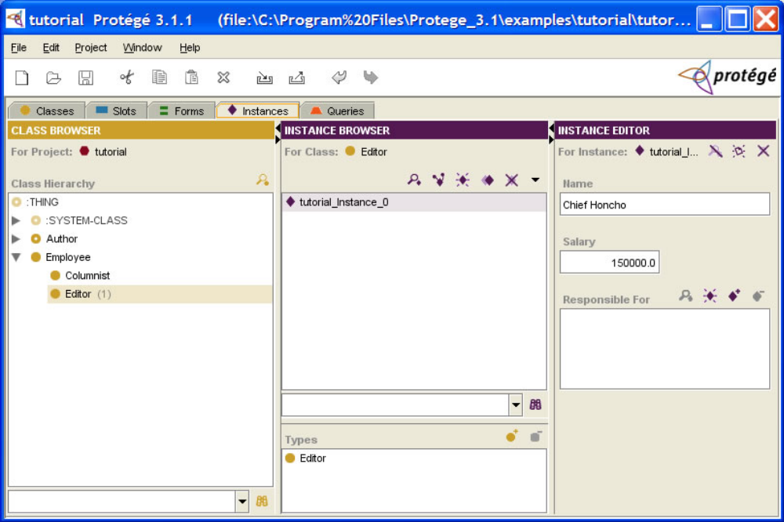
Рисунок 44 Навигатор экземпляров
Создадим еще один экземпляр класса Редактор (Editor):
- Нажмем кнопку Create Instance в навигаторе экземпляров (Instance Browser).
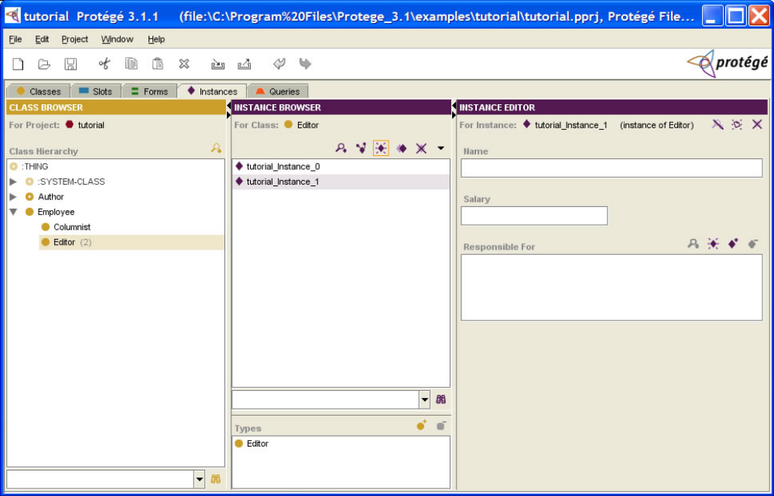
Рисунок 45 Добавление второго экземпляра
- Наберем Mr. Science в поле имя (name).
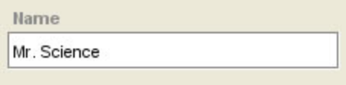
Рисунок 46 Имя второго экземпляра

- Введем 60000 в поле зарплата (salary).
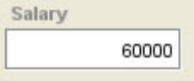
Рисунок 47 Значение слота salary для второго экземпляра
Теперь, так как создано более одного экземпляра класса, можно определить отношения (связи) между ними, к примеру, можно сказать, что “Chief Honcho” будет ответственным за работу “Mr. Science”. Перед тем, как это сделать, для того чтобы работа с экземплярами была легче, необходимо указать слот отображения для класса “Редактор” (Editor). Система Protégé будет показывать значение слота отображения, каждый раз при выводе на экран экземпляра класса.

Установка слота отображения
Для каждого класса в нашей онтологии, мы можем указать, что один из его слотов будет слотом отображения. Система Protégé будет показывать значение этого слота, при каждом выводе экземпляра класса на экран. Если слот отображения не будет указан, то будет выведено стандартное имя, сгенерированное системой (например, “tutorial_Instance_0”). Обычно очень полезно устанавливать слот отображения для классов, которые будут иметь экземпляры. На самом деле, можно выбрать слот отображения даже до того, как будут созданы экземпляры класса.
Для того чтобы указать слот отображения для класса “Редактор” (Editor).
- Выберем закладку экземпляров (Instances).
- Выберем класс “Редактор” в панели иерархии классов.
- Нажмем кнопку, меню экземпляров (стрелочка вниз), в верхней правой части навигатора экземпляров.
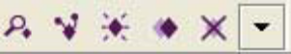
Рисунок 48 Кнопки панели иерархии экземпляров

- Выберем пункт задать слот отображения (set display slot).
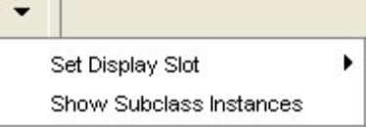
Рисунок 49 Выбор слота отображения

- Выберем поле имя (name) из списка.
- Вид списка экземпляров, в навигаторе экземпляров, поменяется, чтобы показать новые значения слота отображения. Экземпляры класса “Редактор” (Editor) теперь будут перечислены, как значения слота имя (name). Начиная с этого момента, можно перебирать экземпляры класса “редактор’ по его имени везде, где будет появляться список экземпляров классов.

Создание отношений (связей) между экземплярами классов
В этом разделе, мы модифицируем экземпляр Chief Honcho и сделаем так, чтобы он стал ответственным за экземпляр Mr. Science:
- Перейдем на закладку экземпляров (instances), развернем класс “работник” (Employee) в панели иерархии классов (Class Hierarchy) и выберем класс “редактор” (Editor). Экземпляры редактора теперь показаны в навигаторе экземпляров (Instance Browser).
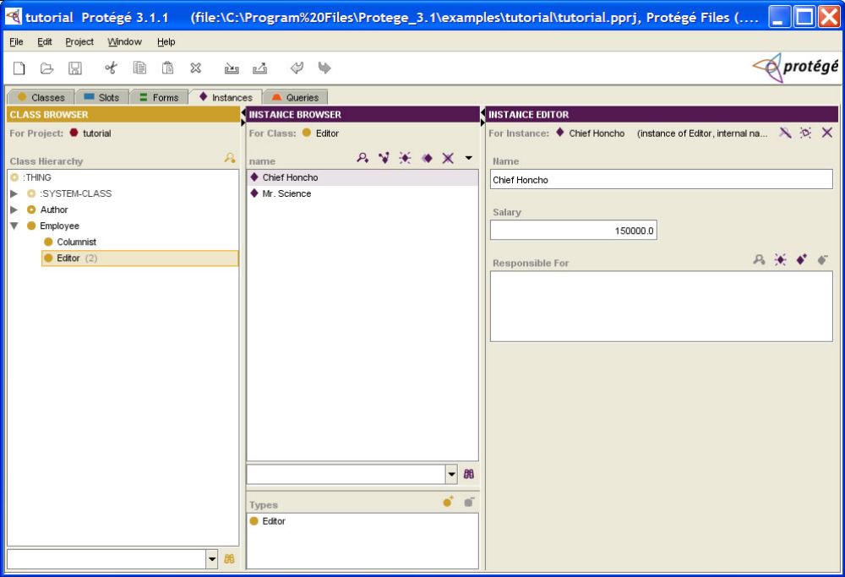
Рисунок 50 Экземпляры класса Editor
- Выберем Chief Honcho в навигаторе экземпляров. Слоты для Chief Honcho будут показаны в редакторе экземпляров, включая слот responsible_for (ответственный за). Отметим, что система Protégé использует имена слотов в форме редактора, но автоматически заменяет подчеркивания в пробелы и переводит в верхний регистр первую букву каждого слова.
- Нажмем кнопку Add Instance, справа сверху рядом с полем Responsible For.
Рисунок 51 Кнопки поля Responsible For
- Откроется окно диалога с двумя панелями. Слева будет показана иерархия доступных классов для слота responsible_for.
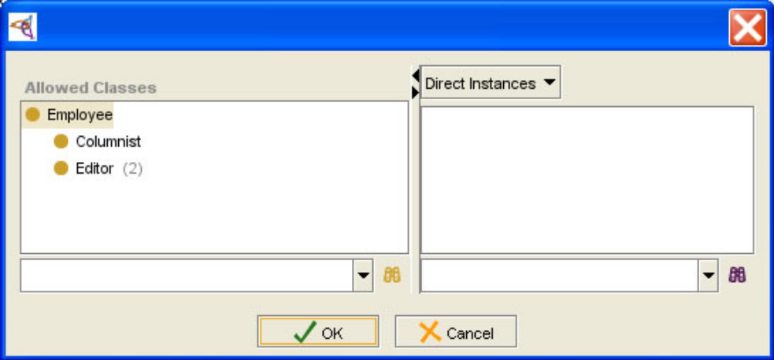
Рисунок 52 Окно установки отношений

- Выберем класс Editor (редактор). Справа будут показаны все экземпляры класса. Выберите Mr. Science и нажмите ОК.
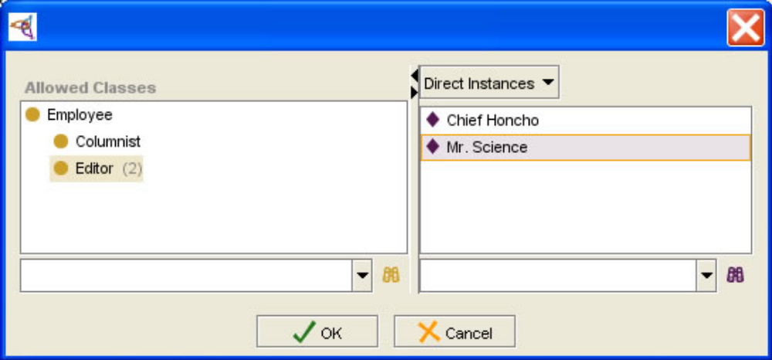
Рисунок 53 Отношение класса Editor

- Мы только что создали отношение (связь) в своей онтологии, которая гласит, что работник Chief Honcho является ответственным за работника Mr. Science.
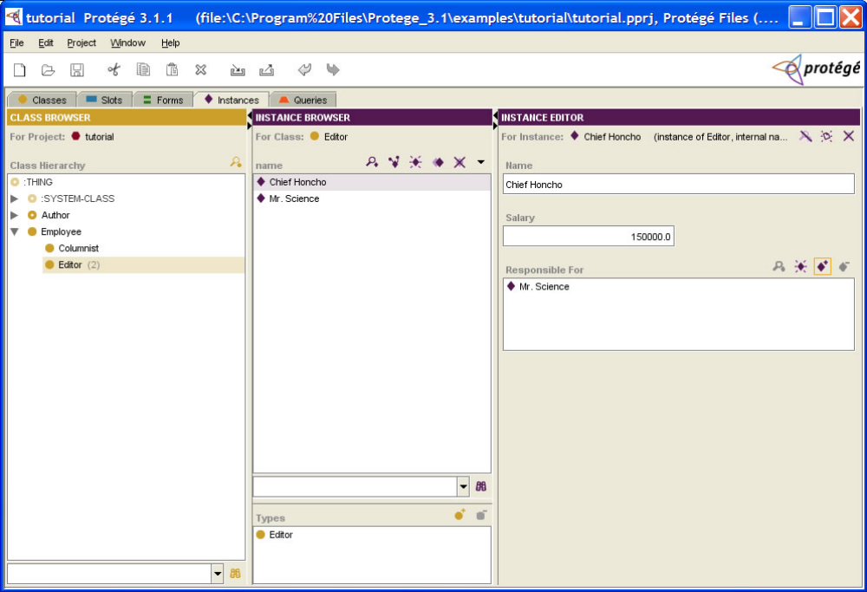
Рисунок 54 Вид редактора классов после добавления отношения

